
Tên con : ………………………………………
Lớp: 1A3
KHẢO SÁT THÁNG 9

Nhận xét: Tốt Đạt Cần cố gắng hơn

Bài 1. Nối theo mẫu
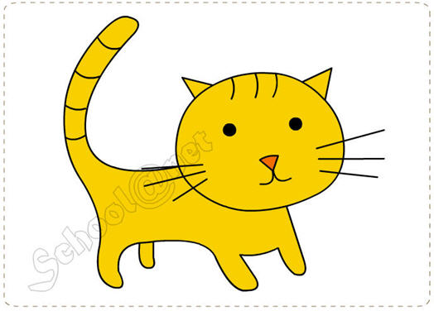


6
3
10
2
7
9



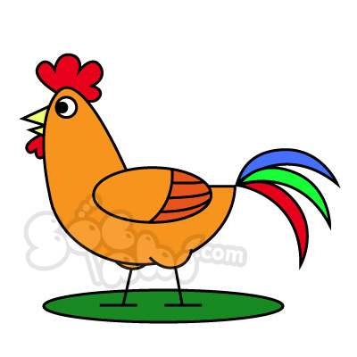

Bài 2: Số?

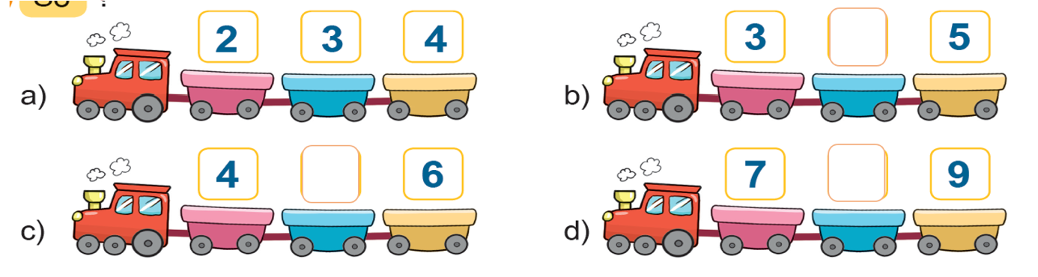
Bài 3. Tô màu vào nhóm có số lượng nhiều hơn

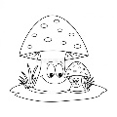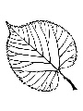


Bài 4: Điền số
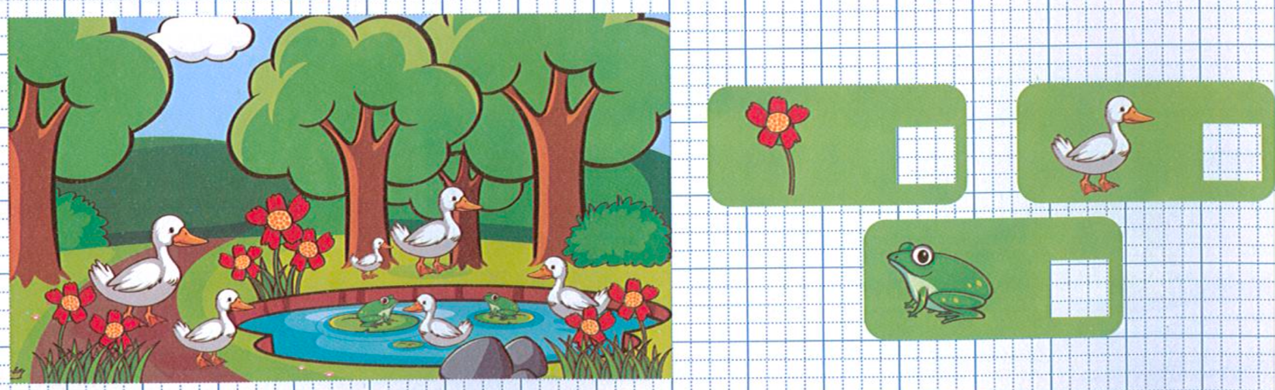

Bài 5:Vẽ thêm số quả chuối để chú khỉ ở giữa có nhiều quả chuối nhất.
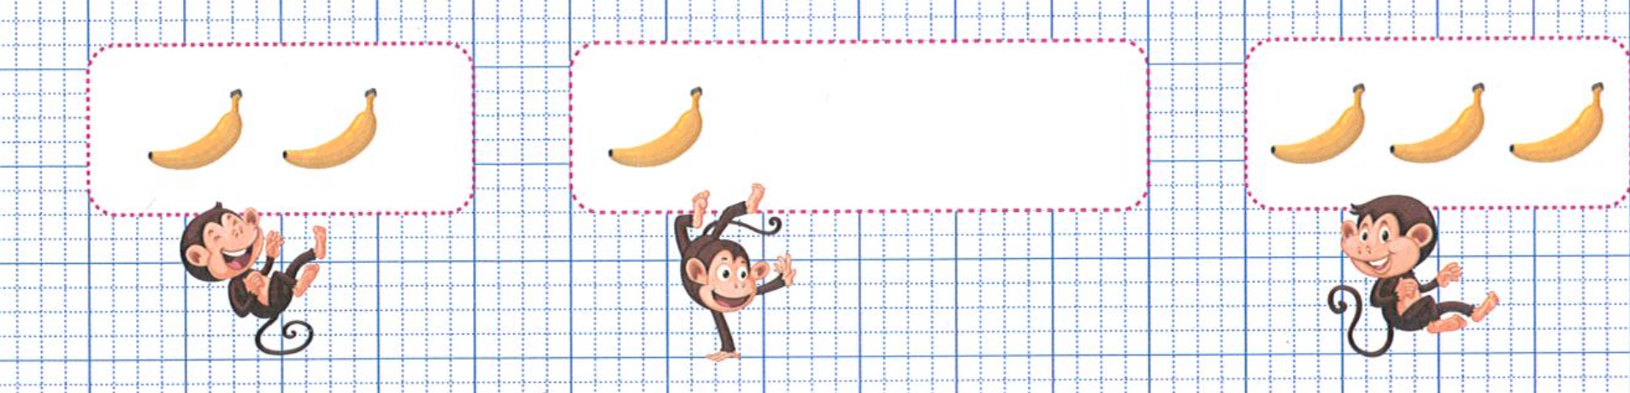

Bài 6:
ǳ
ǲ
Ǳ
Ǵ
ǵ
Ƕ
Ƿ
Bài 6: Viết số
ǮǮǮǮǮǮǮǮǮǮǮǮǮǮǮǮǮ
ǮǮǮǮǮǮǮǮǮǮǮǮǮǮǮǮǮ
ǮǮǮǮǮǮǮǮǮǮǮǮǮǮǮǮǮ
ǮǮǮǮǮǮǮǮǮǮǮǮǮǮǮǮǮ
ǮǮǮǮǮǮǮǮǮǮǮǮǮǮǮǮǮ
ǮǮǮǮǮǮǮǮǮǮǮǮǮǮǮǮǮ
ǮǮǮǮǮǮǮǮǮǮǮǮǮǮǮǮǮ
ǮǮǮǮǮǮǮǮǮǮǮǮǮǮǮǮǮ

